МИНИСТЕРСТВО ОБРАЗОВАНИЯ И НАУКИ РОССИЙСКОЙ ФЕДЕРАЦИИ

Федеральное государственное бюджетное образовательное учреждение высшего образования

**«КУБАНСКИЙ ГОСУДАРСТВЕННЫЙ УНИВЕРСИТЕТ»**

**(ФГБОУ ВО «КУБГУ»)**

**Факультет компьютерных технологий и прикладной математики**

**Кафедра вычислительных технологий**

**Отчет**

**по лабораторной работе №5 по курсу**

**«МЕТОДЫ ПОИСКОВОЙ ОПТИМИЗАЦИИ»**

Работу выполнили

Студенты 36 группы

Агаджанян А.С.

Гаранина Л.В.

Преподаватель:

Нигодин Е.А.

Краснодар 2025

**Цель работы:** разработать B-алгоритм минимизации функций Розенброка, Химмельблау, Растригина.

**Ход работы:**

Пчелиным алгоритмом называют (В-алгоритм) *Bees algorithm*, предложенный в работах Фама (D. Т. Pham) с соавторами в 2005 г. Концептуально, схема В-алгоритма имеет следующий вид. Сначала из улья вылетает в случайном направлении некоторое число пчел-разведчиков, которые пытаются отыскать участки, где есть нектар. Через какое-то время пчелы возвращаются в улей и сообщают другим пчелам, где и сколько они нашли нектара. После этого на найденные участки отправляются рекрутированные (рабочие) пчелы, причем чем больше на данном участке предполагается найти нектара, тем больше пчел летит к этому участку. Пчелы-разведчики опять улетают искать другие участки, после чего процесс повторяется.

Пусть дана задача минимизации фитнес-функции. Количество нектара в некоторой точке пространства поиска полагаем пропорциональным значению фитнес-функции в этой точке. Одна итерация алгоритма включает в себя следующие основные шаги.

1. В случайные точки пространства поиска отправляем пчел-разведчиков.

2. На основании значений фитнес-функции, вычисленных в указанных точках, выделяем некоторое число элитных (лучших) участков - подобластей пространства поиска, соответствующих минимальным значениям этой функции. Аналогично определяем некоторое число перспективных участков, которые соответствуют значениям фитнес-функции, близким к минимальным.

3. На каждый из элитных и перспективных участков посылаем определенное число рабочих пчел. Используя соответствующие значения фитнес-функции, находим новые элитные и перспективные участки. При этом выборе учитываем результаты, полученные как пчелами-разведчиками, так и рабочими пчелами.

В качестве текущего приближения к решению задачи принимаем точку с минимальным значением фитнес-функции. Размеры элитных и перспективных участков уменьшаем с ростом числа итераций, так что на завершающих итерациях поиск ведется только в окрестностях минимумов целевой функции.

**Особенности реализации генетического алгоритма.**

Для создания программы использовался язык программирования Python. Для графической визуализации были подключены графические фреймворки Tkinter и Matplotlib.

Интерфейс программы имеет вид:

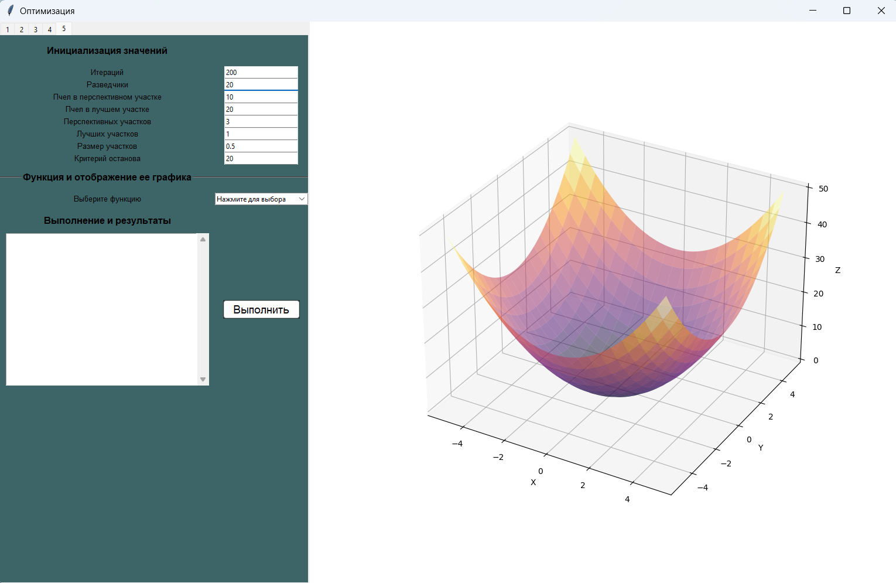

Рисунок 1 – Главное окно программы

В данном окне можно выбрать необходимую вкладку соответствующей лабораторной работы, в данном случае «5», ввести количество итераций, количество пчёл-разведчиков, пчёл в перспективном участке, пчёл в лучшем участке, количество перспективных участков, количество лучших участков, размер участков и критерий останова. В поле «Выполнение и результаты» динамически выводятся результаты работы алгоритма в виде шагов, представленных координатами и значениями оптимизируемой функции в этих координатах. На рисунке 2 показано поле «Выполнение и результаты» до запуска программы.

Изображение выглядит как текст, снимок экрана, Прямоугольник, Шрифт

Контент, сгенерированный ИИ, может содержать ошибки.

Рисунок 2 – Выполнение и результаты

На рисунке 3 показана панель «Функция и отображение её графика»

Изображение выглядит как текст, снимок экрана, Шрифт, программное обеспечение

Контент, сгенерированный ИИ, может содержать ошибки.

Рисунок 3 – Функция и отображение её графика

Для запуска алгоритма необходимо нажать кнопку «Выполнить», при этом поле «Выполнение и результаты» начнёт динамически заполняться точками, а на отображаемой функции можно наглядно увидеть функционирование алгоритма - искомые точки, которые также отображаются динамически как показано на рисунке 4. Результирующая точка выделена на графике крестом.

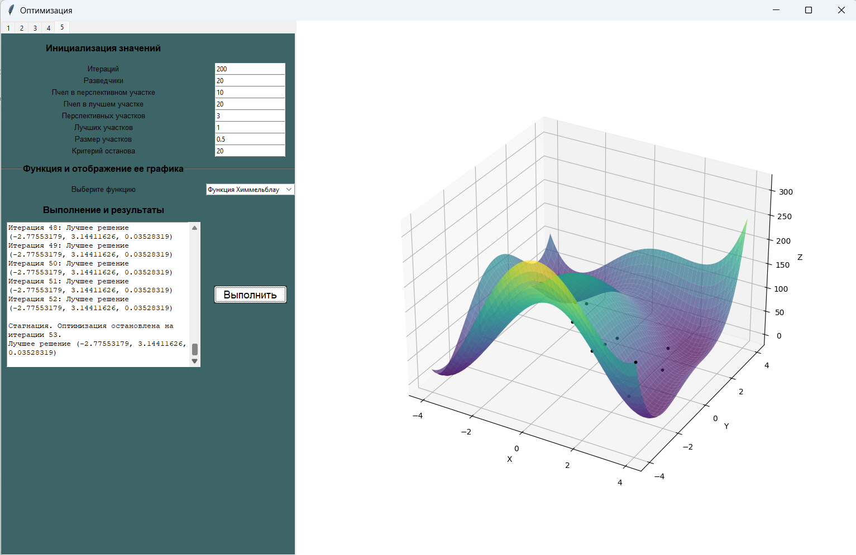

Рисунок 4 – Результат работы программы

**Вывод:** в ходе работы были изучен пчелиный алгоритм (B-алгоритм), а затем разработан B-алгоритм минимизации функций Розенброка, Химмельблау, Растригина.

**Листинг программы**

Файл bee.py

import tkinter as tk

from tkinter import ttk

from tkinter import scrolledtext

import numpy as np

import random

# Класс для представления пчелы

class Bee:

    """

     coords - координаты поля для пчелы

     fitness - значение фитнесс-функции для центра данного участка

    """

    def __init__(self, coords, fitness):

        self.coords = coords

        self.fitness = fitness

class BeeAlgorithm:

    def __init__(self, num_scouts, elite_radius, perspective_radius, num_elite, num_perspective, agents_per_perspective,

                 agents_per_elite, bounds, max_epochs, stagnation_limit, fitness_function):

        '''

        - num_scouts (int): Количество пчел-разведчиков в популяции.

        - elite_radius (float): Радиус элитных участков для каждой пчелы.

        - perspective_radius (float): Радиус перспективных участков для каждой пчелы.

        - num_elite (int): Количество элитных участков для обновления координат пчелы.

        - num_perspective (int): Количество перспективных участков для обновления координат пчелы.

        - agents_per_perspective (int): Количество агентов, отправляемых на каждый перспективный участок.

        - agents_per_elite (int): Количество агентов, отправляемых на каждый элитный участок.

        - bounds (listусловие останова).

        - fitness_function: заданная фитнесс-функция

        '''

        self.num_scouts = num_scouts

        self.elite_radius = elite_radius

        self.perspective_radius = perspective_radius

        self.num_elite = num_elite

        self.num_perspective = num_perspective

        self.agents_per_perspective = agents_per_perspective

        self.agents_per_elite = agents_per_elite

        self.bounds = bounds

        self.max_epochs = max_epochs

        self.stagnation_limit = stagnation_limit

        self.best_bees = []

        self.fitness_function = fitness_function

    def set_options(self, root, ax, canvas, results_text,bound_start,bound_end,target_func):

        self.canvas = canvas

        self.root = root

        self.ax = ax

        self.results_text = results_text

        self.ax = ax

        self.bound_start = bound_start

        self.bound_end = bound_end

        self.target_func = target_func

    def initialize_bees(self):

        bees = []

        for _ in range(self.num_scouts):

            # Инициализация случайных координат для каждой пчелы в пределах заданных границ

            coords = np.array([random.uniform(self.bounds[i][0], self.bounds[i][1]) for i in range(len(self.bounds))], dtype='float')

            bees.append(Bee(coords, self.fitness_function(coords)))

        return bees

    def optimize(self):

        # инициализация начальной популяции пчел

        bees = self.initialize_bees()

        stagnation_count = 0

        best_fitness = float('inf')

        for epoch in range(self.max_epochs):

            # Сортировка пчел по их приспособленности (лучшие впереди)

            bees = sorted(bees, key=lambda bee: bee.fitness)

            self.best_bees = bees[:self.num_elite]

            x_range = np.linspace(self.bound_start, self.bound_end, 100)

            y_range = np.linspace(self.bound_start, self.bound_end, 100)

            X, Y = np.meshgrid(x_range, y_range)

            Z = np.zeros_like(X)

            for i in range(X.shape[0]):

                for j in range(X.shape[1]):

                    Z[i, j] = self.target_func(np.array([X[i, j], Y[i, j]]))

            self.ax.cla()

            self.canvas.draw()

            self.ax.plot_surface(X, Y, Z, cmap='viridis', alpha=0.7)

            self.ax.set_xlabel('X')

            self.ax.set_ylabel('Y')

            self.ax.set_zlabel('Z')

            self.ax.set_xticks(np.arange(self.bound_start, self.bound_end + 1, 2))

            self.ax.set_yticks(np.arange(self.bound_start, self.bound_end + 1, 2))

            for i in range(self.num_scouts):

                # Исследование окружения для каждой пчелы-разведчика

                self.explore(bees[i])

                # print(bees[i].fitness,bees[i].coords[0],bees[i].coords[1])

                self.ax.scatter(bees[i].coords[0], bees[i].coords[1], bees[i].fitness, color='black',

                           s=10)

            # Выбор лучших пчел из текущей эпохи

            bees = self.select_best(bees)

            # print(bees[i].fitness)

            # Проверка условия стагнации

            current_best_fitness = self.best_bees[0].fitness

            if current_best_fitness < best_fitness:

                best_fitness = current_best_fitness

                stagnation_count = 0

            else:

                stagnation_count += 1

            if stagnation_count >= self.stagnation_limit:

                self.results_text.insert(tk.END,f"\nСтагнация. Оптимизация остановлена на итерации {epoch}.\n")

                break

            # self.ax.scatter(self.best_bees[0].coords[0], self.best_bees[0].coords[1], self.best_bees[0].fitness, c="black")

            self.results_text.insert(tk.END,

                                f"Итерация {epoch}: Лучшее решение ({self.best_bees[0].coords[0]:.8f}, {self.best_bees[0].coords[1]:.8f}, {self.best_bees[0].fitness:.8f})\n")

            self.canvas.draw()

            self.results_text.yview_moveto(1)

            self.root.update()

            # print(f'Лучшая пчела в {self.best_bees[0].coords} и фитнесс {self.best_bees[0].fitness}')

        # Последняя сортировка и выбор лучших пчел

        self.best_bees = sorted(bees, key=lambda bee: bee.fitness)[:self.num_elite]

        return self.best_bees[0]

    def explore(self, bee):

        # Случайная фаза исследования соседнего пространства

        phi = random.uniform(-1, 1)

        phi_elite = random.uniform(0, self.elite_radius)

        phi_perspective = random.uniform(0, self.perspective_radius)

        # Выбор случайного направления для каждой координаты

        directions = [random.uniform(-1, 1) for _ in range(len(bee.coords))]

        # Новые координаты для текущей пчелы

        new_coords = [bee.coords[i] + phi * (bee.coords[i] - self.best_bees[0].coords[i]) +

                      phi_elite * (bee.coords[i] - random.choice(self.best_bees).coords[i]) +

                      phi_perspective * random.choice(self.best_bees).coords[i] *

                      directions[i] for i in range(len(bee.coords))]

        # Ограничение координат в пределах заданных границ

        new_coords = np.array(

            [max(min(new_coords[i], self.bounds[i][1]), self.bounds[i][0]) for i in range(len(new_coords))])

        # Вычисление новой приспособленности для пчелы

        new_fitness = self.fitness_function(new_coords)

        # Обновление координат и приспособленности, если новая точка лучше

        if new_fitness < bee.fitness:

            bee.coords = new_coords

            bee.fitness = new_fitness

    def select_best(self, bees):

        # Сортировка всех пчел

        bees.sort(key=lambda bee: bee.fitness)

        # Выбор лучших мест и инициализация новых пчел для заполнения оставшихся мест

        return bees[:self.num_perspective] + self.initialize_bees()[:self.num_scouts - self.num_perspective]

def BeesAlgorithm(frame,root,ax,canvas):

        # Функция Розенброка для оптимизации

        def himel_function(x_arr):

            x, y = x_arr[0], x_arr[1]

            return (x ** 2 + y - 11) ** 2 + (x + y ** 2 - 7) ** 2

        def rosenbrock_function(x_arr):

            x, y = x_arr[0], x_arr[1]

            return (1 - x) ** 2 + 100 * (y - x ** 2) ** 2

        def rastrigin(x_arr):

            size = len(x_arr)

            return 10 * size + np.sum(x_arr ** 2 - 10 * np.cos(2 * np.pi * x_arr))

        def run_optimization():

            ax.cla()

            function_choice = function_var.get()

            target_func = himel_function

            if function_choice == "Функция Химмельблау":

                target_func = himel_function

            elif function_choice == "Функция Розенброка":

                target_func = rosenbrock_function

            elif function_choice == "Функция Растригина":

                target_func = rastrigin

            iterations=int(iteration.get())

            scout = int(scouts.get())  # разведчики

            perspective_B = int(perspective_b.get())

            best_B = int(best_b.get())  # лучшие пчелы

            perspective_A = int(perspective_a.get())

            best_A  = int(best_a.get())

            size_A = int(size_a.get())

            stop_entry = int(stop.get())

            bound_start = float(-4)

            bound_end = float(4)

            bounds = [(bound_start, bound_end) for i in range(2)]

            x_range = np.linspace(bound_start, bound_end, 100)

            y_range = np.linspace(bound_start, bound_end, 100)

            X, Y = np.meshgrid(x_range, y_range)

            Z = np.zeros_like(X)

            for i in range(X.shape[0]):

                for j in range(X.shape[1]):

                    Z[i, j] = target_func(np.array([X[i, j], Y[i, j]]))

            results_text.config(state=tk.NORMAL)

            results_text.delete(1.0, tk.END)

            algorithm = BeeAlgorithm(scout, size_A, size_A, best_A, perspective_A,

                                     perspective_B, best_B, bounds, iterations, stop_entry,

                                     target_func)

            algorithm.set_options(root, ax, canvas, results_text,bound_start,bound_end,target_func)

            best_bee = algorithm.optimize()

            ax.scatter(best_bee.coords[0], best_bee.coords[1], best_bee.fitness, c="red")

            results_text.insert(tk.END,

                                f"Лучшее решение ({best_bee.coords[0]:.8f}, {best_bee.coords[1]:.8f}, {best_bee.fitness:.8f})\n")

            canvas.draw()

            root.update()

        param_frame2 = frame

        bg_color = "#3d6466"

        param_frame2.configure(bg=bg_color)

        # Параметры задачи

        ttk.Label(param_frame2, text="Инициализация значений", font=("Helvetica", 12,"bold")).grid(row=0, column=0, pady=15)

        ttk.Label(param_frame2, text="Итераций", font=("Helvetica", 10)).grid(row=1, column=0)

        ttk.Label(param_frame2, text="Разведчики", font=("Helvetica", 10)).grid(row=2, column=0)

        ttk.Label(param_frame2, text="Пчел в перспективном участке", font=("Helvetica", 10)).grid(row=3, column=0)

        ttk.Label(param_frame2, text="Пчел в лучшем участке", font=("Helvetica", 10)).grid(row=4, column=0)

        ttk.Label(param_frame2, text="Перспективных участков", font=("Helvetica", 10)).grid(row=5, column=0)

        ttk.Label(param_frame2, text="Лучших участков", font=("Helvetica", 10)).grid(row=6, column=0)

        ttk.Label(param_frame2, text="Размер участков", font=("Helvetica", 10)).grid(row=7, column=0)

        ttk.Label(param_frame2, text="Критерий останова", font=("Helvetica", 10)).grid(row=8, column=0)

        iteration = tk.IntVar(value=200)

        scouts = tk.IntVar(value=20) #разведчики

        perspective_b = tk.IntVar(value=10) #перспективных пчел

        best_b = tk.IntVar(value=20) #лучшие пчелы

        perspective_a  = tk.IntVar(value=3) #перпективных участков

        best_a = tk.IntVar(value=1)  # лучших участков

        size_a = tk.DoubleVar(value=0.5)  # размер участков

        stop = tk.DoubleVar(value=20)  # задержка

        iteration_entry = ttk.Entry(param_frame2, textvariable=iteration)

        scouts_entry = ttk.Entry(param_frame2, textvariable=scouts)

        perspective_b_entry = ttk.Entry(param_frame2, textvariable=perspective_b)

        best_b_entry = ttk.Entry(param_frame2, textvariable=best_b)

        perspective_a_entry = ttk.Entry(param_frame2, textvariable=perspective_a)

        best_a_entry = ttk.Entry(param_frame2, textvariable=best_a)

        size_a_entry = ttk.Entry(param_frame2, textvariable=size_a)

        stop_entry = ttk.Entry(param_frame2, textvariable=stop)

        iteration_entry.grid(row=1, column=1)

        scouts_entry.grid(row=2, column=1)

        perspective_b_entry.grid(row=3, column=1)

        best_b_entry.grid(row=4, column=1)

        perspective_a_entry.grid(row=5, column=1)

        best_a_entry.grid(row=6, column=1)

        size_a_entry.grid(row=7, column=1)

        stop_entry.grid(row=8, column=1)

        separator = ttk.Separator(param_frame2, orient="horizontal")  # Горизонтальная полоса разделения

        separator.grid(row=9, column=0, columnspan=2, sticky="ew", pady=10)

        # Параметры функции

        ttk.Label(param_frame2, text="Функция и отображение ее графика", font=("Helvetica", 12,"bold")).grid(row=9, column=0, pady=10)

        ttk.Label(param_frame2, text="Выберите функцию", font=("Helvetica", 10)).grid(row=10, column=0)

        function_choices = ["Нажмите для выбора","Функция Химмельблау", "Функция Розенброка",

                        "Функция Растригина"]

        function_var = tk.StringVar(value=function_choices[0])

        function_menu = ttk.Combobox(param_frame2, textvariable=function_var, values=function_choices, width=22)

        function_menu.grid(row=10, column=1, pady=5)

        # Создание кнопки Выполнить

        button_style = ttk.Style()

        button_style.configure("My.TButton", font=("Helvetica", 14))

        # Создание кнопки Выполнить

        apply_settings_button = ttk.Button(param_frame2, text="Выполнить",command=run_optimization, style="My.TButton")

        apply_settings_button.grid(row=14, column=1, padx=10, pady=10)

        ttk.Label(param_frame2, text="Выполнение и результаты", font=("Helvetica", 12,"bold")).grid(row=11, column=0, pady=10)

        results_text = scrolledtext.ScrolledText(param_frame2, wrap=tk.WORD, height=16, width=40, padx=2, state=tk.DISABLED)

        results_text.grid(row=14, column=0, padx=10)